润泽乡邻的时代“乡贤”
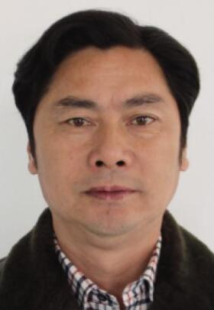
李宗洲，含山县东山村李腊鹅自然村村民，现为马鞍山市皖江路桥工程有限公司含山分公司总经理。创业有成的李宗洲，致富不忘乡邻。2015年，李宗洲与堂弟李宗勇共同出资39.5万元为李腊鹅村修建了2150米长，3米宽的户户通水泥路，让泥土路成为水泥路。2008年至今，每年儿童节时，他都要向东山村中心小学捐赠3000元至5000元。2015年，他为东山村村部前修建了300米长、4.5米宽的沥青路。2014年，县里开展扶贫时，李宗洲主动要求结对帮扶李腊鹅村所有9户贫困户共13人。2016年6月30日抗洪抢险时，李宗洲立即带领公司员工，装了20多车共200多吨沙石子进行抢险保住了圩堤。近年来，李宗洲共向个人或集体捐赠款物累计近40万元。

